**Uchwała Nr IX/100/2024**

**Rady Miejskiej w Błażowej**

**z dnia 28 listopada 2024 r.**

**w sprawie:** wyrażenia zgody na zbycie w trybie bezprzetargowym 2/3 udziałów Gminy Błażowa w prawie własności nieruchomości położonej w miejscowości Piątkowa, oznaczonej w ewidencji gruntów jako działka nr 176.

Na podstawie art. 18 ust. 2 pkt 9 lit. „a” ustawy z dnia 8 marca 1990 r. o samorządzie gminnym (t.j. Dz.U. 2024, poz. 1465) oraz art. 28 ust. 1, art. 37 ust. 2 pkt 9 ustawy z dnia 21 sierpnia 1997 r. o gospodarce nieruchomościami (t.j. Dz.U. 2024, poz. 1145)

**Rada Miejska w Błażowej**

**uchwala, co następuje:**

**§ 1**

1. Wyraża się zgodę na zbycie w trybie bezprzetargowym udziału wynoszącego 2/3 własności w nieruchomości położonej w miejscowości Piątkowa, oznaczonej jako działka ewidencyjna nr 176 o pow. 0,5332 ha, dla której Sąd Rejonowy w Rzeszowie, VII Wydział Ksiąg Wieczystych prowadzi księgę wieczystą nr RZ2Z/00062748/0, na rzecz innego współwłaściciela nieruchomości.
2. Graficzne oznaczenie nieruchomości przeznaczonej do sprzedaży stanowi załącznik do niniejszej uchwały.

**§ 2**

Wykonanie uchwały powierza się Burmistrzowi Błażowej.

**§ 3**

Uchwała wchodzi w życie z dniem podjęcia.

Przewodniczący Rady Miejskiej

Wojciech Kruczek

Załącznik do Uchwały Nr IX/100/2024

Rady Miejskiej w Błażowej z dnia 28 listopada 2024 r.

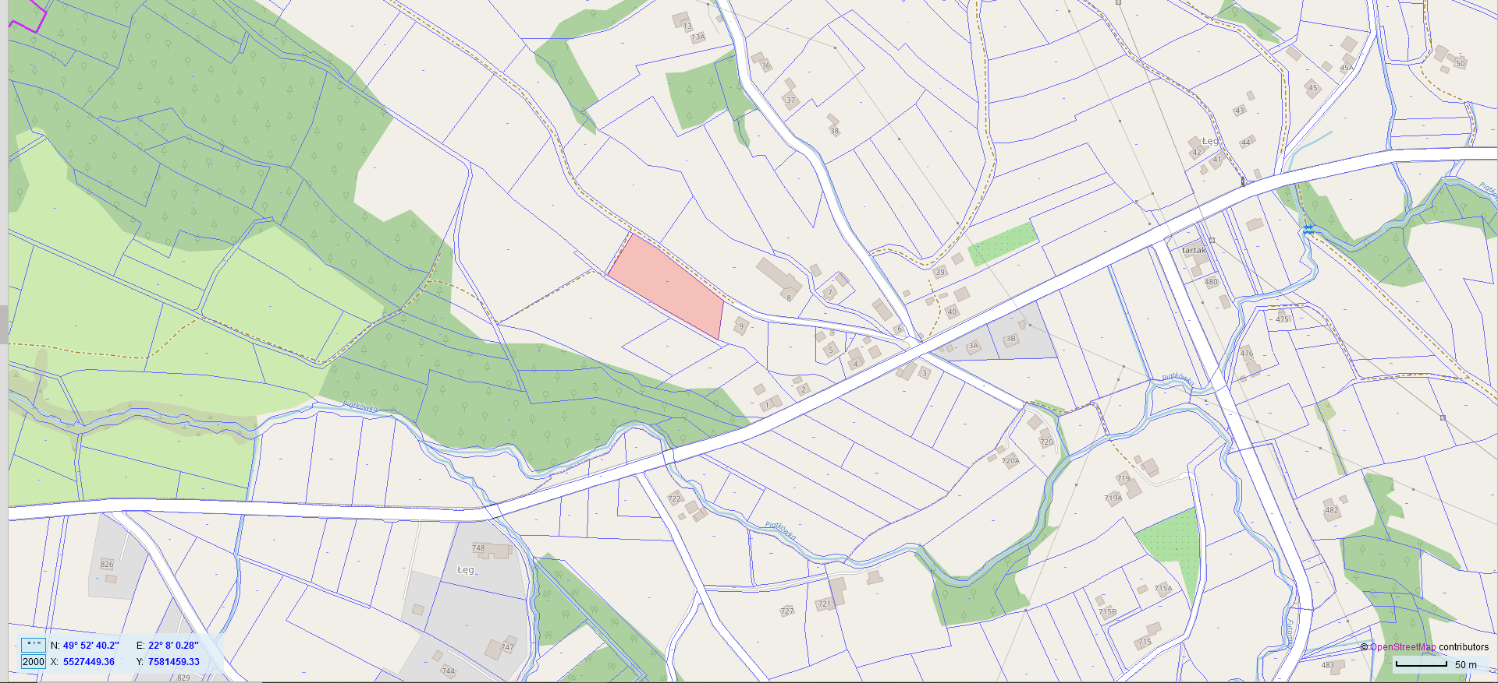

**LEGENDA:**

- Działka nr 176 obręb Piątkowa, gm. Błażowa przeznaczona do sprzedaży w trybie bezprzetargowym na rzecz innego współwłaściciela ww. nieruchomości.